Кризис трех лет – особенности, проявления, советы родителям
Почему возникает кризис в трехлетнем возрасте? Развитие маленького человека продолжается непрерывно, и из младенческого возраста кроха плавно переходит в подростковый период. Многие вещи он уже умеет выполнять самостоятельно, но еще не в состоянии полностью обходиться без родителей. Привыкнуть к этому нелегко, поэтому в три года кризис неизбежен. Малыш просто не знает, как иначе преодолеть те новые ощущения, которые преподносит жизнь. А вот как безболезненно выйти на новый уровень развития, отпрыску должны показать родители.
Период кризиса трех лет знаменуется активной внутренней работой, когда намечаются значительные сдвиги в психическом развитии малыша. Главным новообразованием в этот ранний период считается чувство ощущения собственного «Я». Маленький человечек трех лет формирует отношение к себе, и если младенец еще год назад, видя собственное отражение, говорил: «Это Саша», то по достижении трех лет, подходя к зеркалу, он обязательно скажет: «Это я».

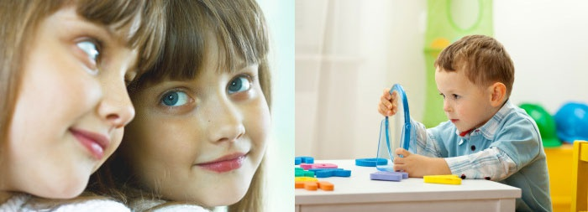

Кроха трех лет только начинает осознавать, что вырос уже из младенчества и начинает влиять на обстоятельства своей жизни и на людей, которые его окружают. Младший член семьи уже чувствует себя наравне с родителями, поэтому требует такого же отношения, как ко взрослому человеку. Истерики случались и до достижения младенцем трехлетнего кризиса, только были признаками физиологических проблем: переутомления, болезней, недоедания или недосыпания.
Во время кризиса трех лет истерика – это манипуляция. Малыш на подсознательном уровне старается добиться от родителей желаемого, особенно дети любят зрителей. Недаром взрослыми замечено, что на улице, в супермаркете или на детской площадке ребенок впадает в истерику гораздо чаще, чем дома. Насколько мудро поведут себя родители, настолько легче у маленького отпрыска впоследствии пройдет подростковый кризис.

Сколько будет длиться кризис у малютки трех лет угадать невозможно. У одних детей кризисный возраст остается незамеченным, а другие задерживаются в нем на несколько лет. Взрослеющий человечек не раз будет сталкиваться с возрастными порогами, но кризис трех лет считается важной вехой на пути личностного роста. Мудрые родители просто пережидают кризис, ведь в первую очередь, тяжесть ложится на психику их чада.

Что делать и как его пережить?
Взрослым следует подготовить к кризису трех лет своего отпрыска еще до того времени, как малыш отметит третий день рождения.

- Реакция на капризы младшего члена семьи должна быть спокойной и взвешенной.

Нужно понимать, что ребенок во время кризиса проверяет нервы своих родителей на прочность. Кроха постоянно будет давить на слабые места, пока не найдет слабину.

- Мамам и папам нужно помнить, что кризис трех лет – это не проявление негативной наследственности или вредности характера, это норма..

Становление личности будущего взрослого человека не стоит забивать запретами. Впадать в другую крайность тоже нежелательно, ведь вседозволенность выработает у маленького тирана черты характера, с которыми с годами легко влиться в социум не получится.

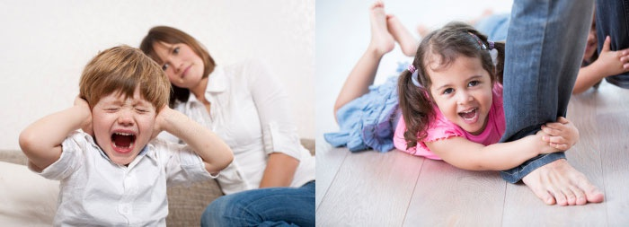

- Не стоит делать за малыша те вещи, которые он стремится делать сам.

Все, что не опасно для жизни, пусть ребенок пробует своими руками, а если в процессе познания мира разобьется пара тарелок – не беда. Родительская мудрость заключается еще и в том, чтобы уже в три года предлагать маленькому человеку выбор. К примеру, предлагать крохе выходить на улицу в черной или синей куртке, зная, что ребенок может захотеть гулять вообще без неё.

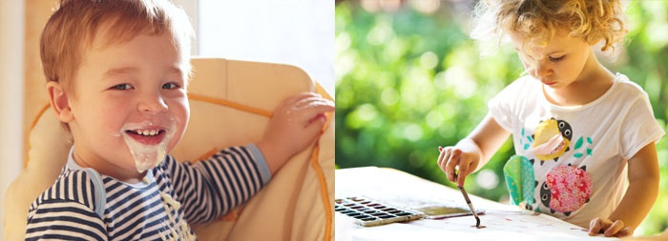

- Взрослым нужно перестать заставлять отпрысков трех лет делать что-либо: желательно просто попросить – и кроха это сразу оценит.

У малыша трех лет еще медленный ритм жизни и тип психики, поэтому ему нужно давать больше времени на реакцию, и на то, чтобы любой процесс привести в действие. Мудрые уловки родителей помогут предотвратить истерики и сохранят нервы всем членам семьи: и маленьким, и большим. Лучше обратиться за консультацией и рекомендацией к детскому психологу в три года, чем допустить массу ошибок в воспитательном процессе. Родителям нужно признать: их малыш становится взрослым, поэтому следует уважать его самостоятельность.

Как справиться с капризами?
Психологи считают: нет большей силы, чем внимание родителей. С помощью внимания решаются все проблемы, возникающие у крохи трех лет во время кризиса. Поведение детей направлено на тех людей, которые постоянно находятся рядом, поэтому капризы объясняются только привлечением к себе внимания. Не то, чтобы дети трех лет осмысленно хотят свести с ума своих воспитателей, просто, по их мнению, если не привлекать внимание плохим поведением, то родственники могут и вовсе позабыть о существовании маленького человека.

Прежде чем бурно реагировать на непокорность, следует выяснить настоящую причину плохого поведения маленького ребенка. У детей трех лет уже заложена подсознательная потребность избегать унижения, которое чувствуется во время родительских приказов и нравоучений. Возможно, это и есть причина кризиса? Наказывать после каждой истерики – это выработать у ребенка трусость и бесхарактерность. У вас есть желание воспитать такого человека? Гораздо мудрее молча переждать бурю, а потом попытаться достучаться к отпрыску с помощью нехитрой логики.
Дети трех лет уже зависят от того, как преподносится им любая информация и насколько логично выглядят доводы. Для профилактики истерик во время кризиса важно уметь договариваться еще на начальной стадии какого-нибудь действия. Например, еще до похода в магазин стоит договориться с крохой о невозможности покупки игрушки. Не требовать и критиковать, а обсудить и объяснить, почему этого действия не будет. Также нужно обязательно поинтересоваться, чем заменить желаемую игрушку и предложить взамен свои варианты развлечений.

Итак, чтобы легче справиться с капризами нужно:

- сохранять спокойствие;
- помнить, что истерика может быть причиной невнимания;
- предложить ребенку выбрать стратегию решения проблемы;
- сдерживать и не показывать раздражение;
- выяснить причину капризов;
- не взывать к разуму малыша в разгаре скандала.

Как реагировать родителям?
Особенно тревожат родителей аффективные вспышки, которые случаются у детей трех лет с большой интенсивностью. Во время кризиса не стоит уделять им слишком много внимания: верное решение – вообще проигнорировать истерику, и тогда, видя, что методы не действуют, маленький манипулятор будет искать более действенную тактику для вовлечения взрослых в свою игру. Но иногда не срабатывает и игнорирование.
Есть маленькие личности, которые способны находится в состоянии аффекта длительный период времени, а материнское сердце долго вытерпеть этого не в состоянии. Эффектным способом вывода своего чада из истерики будет жалость: обнять посадить на колени, погладить по голове - это действует всегда безотказно. Но маме следует знать, что этим способом её победитель будет воздействовать и в дальнейшем, требуя дополнительные порции внимания.

Кризисный возраст три года – это становление у маленького человека адекватной самооценки. Она закладывается методом проб и ошибок, а взрослые должны дать возможность эти ошибки совершить, чтобы в будущем избежать множества проблем. Совет родителям один: дайте максимально возможную свободу отпрыску. Начиная с трех лет самостоятельный маленький человек должен идти собственным путем. Воспитатели, ограничивающие независимость детей, нарушают их развитие, формируя обостренное чувство неуверенности.

Но это не значит, что нужно во время кризиса попустительствовать малышу во всем.

Золотая середина в воспитании – это определение границ, на которые наложено вето. К примеру:

- нельзя никогда играть на автомобильной дороге,
- нельзя гулять в холодную погоду без шапки,
- нельзя пропускать днем сонный час и т.д.
Родители просто обязаны давать своему карапузу трех лет право выбора как минимум в двух вариантах. Много ценных советов описано в авторской методике всемирно известных психологов Д.Б. Эльконина и В.В. Давыдова.

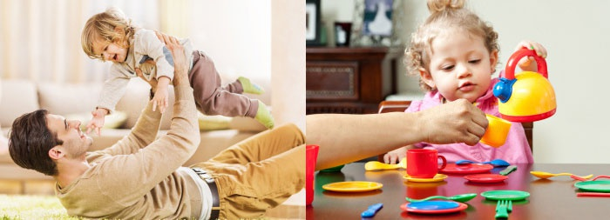

Психология ребенка

Психология у детей трех лет в корне отличается от младенческой. Взрослые не знают, как реагировать на все изменения, которые происходят в поведении чада. Такая неподготовленность приводит к плачевным результатам: конфликтам в семье, в детском саду, а впоследствии и во взрослой жизни подрастающего человека.

Помимо развития самостоятельности, дети трех лет начинают бояться разных вещей, на которые еще вчера не обращали никакого внимания:
- высоты, темноты;
- новой обстановки, новых людей;
- большого пространства.

Необъяснимый страх выражается в отказе спать одному, криком во сне или обильными слезами среди ночи. Мамам и папам важно не игнорировать этот период и убедить отпрыска, что тот находится под надежной защитой. Такой подход поможет построить мостик доверия маленькому человечку, что положительно скажется на последующих попытках взрослых в кризисной ситуации договориться с ним.

Ребенок трех лет остро реагирует на психологическую обстановку в семье – скандалы, ругань, повышенные тона. Реакция на подобную атмосферу может быть непредсказуема, поэтому для родителей очень важно соблюдать гармонию в отношениях между собой, когда маленький член семьи входит в кризисный возраст. Если дети трех лет будут видеть ссоры в семье, то это приведет к выраженному чувству собственной неполноценности, а впоследствии к применению такого же стиля поведения с противоположным полом уже во взрослой жизни.

